5 класс.

РОДНАЯ РУССКАЯ ЛИТЕРАТУРА

Тема урока: Выразительное чтение стихотворений любимых русских поэтов 19 века.

* Домашняя работа

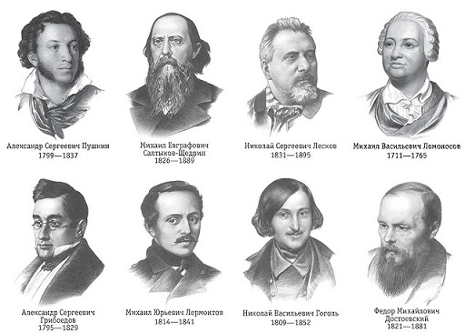Выразительное чтение стихотворений поэтов 19 века.

(стихотворение на ваше усмотрение)